TRƯỜNG ĐẠI HỌC CÔNG NGHỆ THÔNG TIN - ĐHQG-HCM

KHOA KỸ THUẬT MÁY TÍNH

BÁO CÁO THỰC HÀNH

LAB 01: THIẾT KẾ MẠCH ĐẾM ĐỒNG BỘ CÓ KHẢ NĂNG NẠP GIÁ TRỊ BAN ĐẦU (ĐỒNG BỘ / BẤT ĐỒNG BỘ)
Môn học: CE118 - Thiết kế luận lý số

THÔNG TIN BÁO CÁO THỰC HÀNH
Họ và tên sinh viên: | Huỳnh Phạm Ngọc Thắng
Mã số sinh viên (MSSV): | 25521672
Lớp học phần: | CE118.R11.VMTN
Giảng viên hướng dẫn: | Nguyễn Trọng Nhân
Ngày thực hiện / Nộp bài: | 30/9/2026
Chuỗi số MSSV giải mã: | 2 - 5 - 5 - 2 - 1 - 6 - 7 - 2

MỤC LỤC
- MỤC TIÊU BÀI THỰC HÀNH
- CƠ SỞ LÝ THUYẾT
  - 2.1. Nguyên lý mạch đếm đồng bộ sử dụng D Flip-Flop
  - 2.2. Phương pháp Nạp giá trị ban đầu Song song Bất đồng bộ
  - 2.3. Phương pháp Nạp giá trị ban đầu Song song Đồng bộ
  - 2.4. Mạch đếm hai chiều (Up/Down Counter)
- NỘI DUNG VÀ QUY TRÌNH THỰC HÀNH
  - 4.1. Bài thực hành 1: Thiết kế mạch đếm MSSV nạp song song bất đồng bộ
  - 4.2. Bài thực hành 2: Thiết kế mạch đếm MSSV nạp song song đồng bộ
  - 4.3. Bài thực hành 3: Thiết kế mạch đếm 2 chiều (Up/Down) tích hợp nạp đồng bộ và bất đồng bộ và video nạp DE2 kit
- KẾT QUẢ THỰC HÀNH
  - 5.1. Bảng chuyển trạng thái, phương trình logic và kết quả bài thực hành 1
  - 5.2. Bảng điều khiển, phương trình logic và kết quả bài thực hành 2
  - 5.3. Bảng trạng thái, phương trình logic và mô tả kịch bản mô phỏng bài thực hành 3
- PHÂN TÍCH VÀ NHẬN XÉT KẾT QUẢ
- KẾT LUẬN

1. MỤC TIÊU BÀI THỰC HÀNH
Căn cứ theo tài liệu hướng dẫn thực hành Lab01_CE118.pdf, bài thực hành hướng tới các mục tiêu cụ thể sau:
- Nắm vững quy trình thiết kế mạch đếm đồng bộ: Biết cách lập sơ đồ chuyển trạng thái, xây dựng bảng kích thích, áp dụng bìa Karnaugh để tìm biểu thức logic tối ưu cho các ngõ vào Flip-Flop D và mạch giải mã ngõ ra.
- Làm chủ phương pháp nạp dữ liệu song song bất đồng bộ: Hiểu rõ cơ chế áp đặt trạng thái trực tiếp lên Flip-Flop thông qua các chân ngõ vào PRE' (Preset) và CLR' (Clear) không phụ thuộc xung nhịp Clock.
- Làm chủ phương pháp nạp dữ liệu song song đồng bộ: Hiểu rõ cơ chế điều khiển luồng dữ liệu ngõ vào D thông qua bộ dồn kênh Multiplexer (MUX 2-1) điều khiển bởi tín hiệu LOAD, việc nạp dữ liệu chỉ diễn ra tại cạnh kích của xung nhịp Clock.
- Ứng dụng giải mã hiển thị theo MSSV: Áp dụng lý thuyết để thiết kế mạch đếm tuần tự phát ra chuỗi giá trị tương ứng với Mã số sinh viên cá nhân 25521672.
- Mở rộng thiết kế mạch đếm hai chiều (Up/Down) đa chức năng: Tích hợp khả năng điều khiển chiều đếm (tiến/lùi) kết hợp đồng thời hai chế độ nạp song song đồng bộ và bất đồng bộ.
- Thành thạo công cụ mô phỏng thiết kế vi mạch: Vẽ sơ đồ nguyên lý (Schematic), thực hiện đóng gói khối chức năng (Block/Symbol) và kiểm tra tính đúng đắn của mạch qua các kịch bản mô phỏng dạng sóng timing (Waveform) trên phần mềm Quartus.

2. CƠ SỞ LÝ THUYẾT

2.1. Nguyên lý mạch đếm đồng bộ sử dụng D Flip-Flop
Mạch đếm đồng bộ (Synchronous Counter) là mạch logic tuần tự trong đó tất cả các Flip-Flop trong hệ thống đều được kích thích đồng thời bởi cùng một đường xung nhịp CLOCK. Điều này giúp loại bỏ hiện tượng trễ lan truyền (ripple delay) thường gặp ở mạch đếm bất đồng bộ, giúp mạch hoạt động ổn định ở tần số cao.
Đối với D Flip-Flop, phương trình đặc tính trạng thái kế tiếp được xác định bởi:
Q^(t+1) = D
Do đó, giá trị ngõ vào D tại thời điểm hiện tại chính là trạng thái kế tiếp Q+ mà Flip-Flop sẽ đạt tới sau cạnh kích lên của xung nhịp Clock. Quy trình thiết kế gồm các bước:
- Xác định số lượng Flip-Flop cần dùng: N = log2(M), với M là số trạng thái trong chu trình đếm. Do chu trình đếm MSSV có 8 trạng thái nên cần N = 3 Flip-Flop
- Lập bảng chuyển trạng thái (State Table) và bảng kích thích (Excitation Table).
- Sử dụng bìa Karnaugh để tối ưu hóa các hàm Boolean ngõ vào D2, D1, D0 và ngõ ra giải mã Y2, Y1, Y0.

2.2. Phương pháp Nạp giá trị ban đầu Song song Bất đồng bộ
Nạp song song bất đồng bộ (Asynchronous Parallel Load) cho phép thiết lập giá trị ban đầu I2 I1 I0 vào các Flip-Flop lập tức ngay khi tín hiệu cho phép nạp PL (Parallel Load) tác động, bất kể tín hiệu xung nhịp CLOCK đang ở mức logic nào.
Phương pháp này can thiệp trực tiếp vào các chân điều khiển không đồng bộ của Flip-Flop là PRE' (Preset - thiết lập Q=1) và CLR' (Clear - thiết lập Q=0), cả hai đều tích cực ở mức logic thấp (mức 0).
Tín hiệu PL | Ngõ vào dữ liệu I | Ngõ vào PRE' | Ngõ vào CLR' | Chế độ hoạt động của mạch
0 (Tác động nạp) | 0 | 1 | 0 | Nạp lập tức Q = 0 (Bất đồng bộ)
0 (Tác động nạp) | 1 | 0 | 1 | Nạp lập tức Q = 1 (Bất đồng bộ)
1 (Không nạp) | X (Tùy ý) | 1 | 1 | Mạch đếm bình thường theo xung CLK
Công thức tổng quát xây dựng mạch logic điều khiển hai chân PRE' và CLR':
PRE' = (PL' . I)' = PL + I'
CLR' = (PL' . I')' = PL + I

2.3. Phương pháp Nạp giá trị ban đầu Song song Đồng bộ
Nạp song song đồng bộ (Synchronous Parallel Load) không can thiệp vào chân PRE' và CLR' mà đưa dữ liệu nạp I2 I1 I0 đi qua một bộ Multiplexer 2-to-1 đặt ở ngõ vào D của Flip-Flop.
Bộ MUX 2-1 được điều khiển bởi tín hiệu LOAD:
- Khi LOAD = 0: MUX chọn tín hiệu phản hồi từ mạch logic đếm D_counter. Mạch thực hiện đếm tuần tự.
- Khi LOAD = 1: MUX chọn tín hiệu ngõ vào I. Tuy nhiên, ngõ ra Q chưa đổi lập tức mà phải chờ đến sườn lên của xung nhịp CLOCK tiếp theo mới cập nhật giá trị I.
Biểu thức logic ngõ vào D tổng hợp:
D_in = LOAD' . D_counter + LOAD . I

2.4. Mạch đếm hai chiều (Up/Down Counter)
Mạch đếm hai chiều cho phép điều khiển luồng chuyển trạng thái tiến (đếm lên) hoặc lùi (đếm xuống) thông qua tín hiệu điều khiển chiều U_D (hoặc kí hiệu là S):
- U_D = 1: Mạch chuyển trạng thái theo chu trình đếm tiến (S1 -> S2 -> S3 -> S4 -> S5 -> S6 -> S1).
- U_D = 0: Mạch chuyển trạng thái theo chu trình đếm lùi (S1 -> S6 -> S5 -> S4 -> S3 -> S2 -> S1).

3. NỘI DUNG VÀ QUY TRÌNH THỰC HÀNH

4.1. Bài thực hành 1: Thiết kế mạch đếm MSSV nạp song song bất đồng bộ
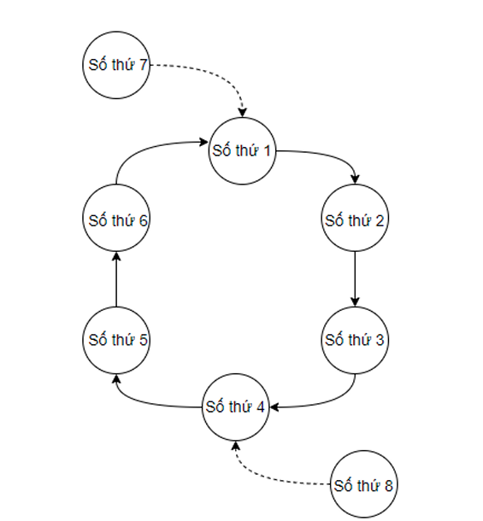
Mục đích: Thiết kế hoàn chỉnh mạch đếm đồng bộ theo chu trình mã số sinh viên 25521672, tích hợp khả năng nạp song song bất đồng bộ qua chân PRE' và CLR'.
Yêu cầu và Quy trình thực hiện:
- Phân tích MSSV 25521672: Chuỗi ngõ ra cần giải mã tuần tự gồm 8 vị trí chữ số:
Vị trí 1: 2 | Vị trí 2: 5 | Vị trí 3: 5 | Vị trí 4: 2 | Vị trí 5: 1 | Vị trí 6: 6 | Vị trí 7: 7 | Vị trí 8: 2.
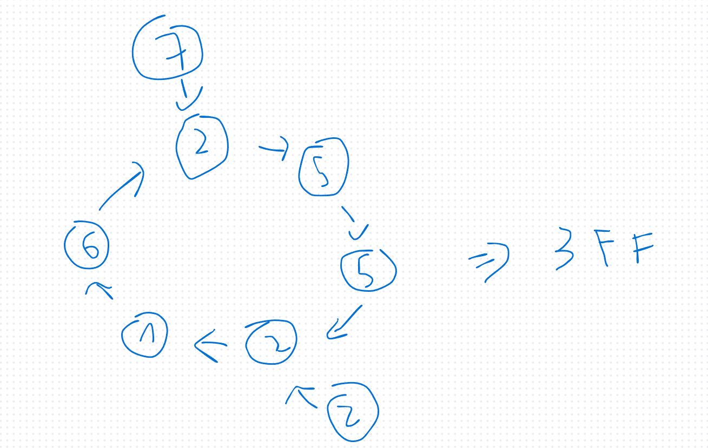
- Xây dựng đồ thị chuyển trạng thái (State Diagram):
- Chu trình chính vòng lặp 6 trạng thái: S1(000) -> S2(001) -> S3(010) -> S4(011) -> S5(100) -> S6(101) -> S1(000).
- Hai trạng thái rẽ nhánh phụ: S7(110) -> S1(000) và S8(111) -> S4(011).
- Lập bảng chuyển trạng thái, lập bìa Karnaugh tìm hàm D2, D1, D0 và hàm ngõ ra giải mã Y2, Y1, Y0.
- Thiết kế mạch điều khiển bất đồng bộ cho hai chân PRE' và CLR' sử dụng tín hiệu PL và dữ liệu I2, I1, I0.
- Vẽ sơ đồ mạch nguyên lý hoàn chỉnh trên phần mềm Quartus, đóng gói thành khối Lab.
- Thiết lập file mô phỏng dạng sóng (.vwf), kiểm tra hai kịch bản:
+ Kịch bản 1: PL = 0 (Chế độ nạp bất đồng bộ, thay đổi I và quan sát ngõ ra thay đổi lập tức).
+ Kịch bản 2: PL = 1 (Chế độ đếm đồng bộ theo xung CLK).

4.2. Bài thực hành 2: Thiết kế mạch đếm MSSV nạp song song đồng bộ
Mục đích: Chuyển đổi cơ chế nạp sang phương pháp nạp song song đồng bộ điều khiển bởi tín hiệu LOAD.
Yêu cầu và Quy trình thực hiện:
- Giữ nguyên mạch đếm tuần tự MSSV và mạch giải mã ngõ ra Y đã tối ưu ở Bài 1.
- Thêm bộ Multiplexer 2-1 trước ngõ vào D của từng Flip-Flop. Đầu vào 0 nhận D_counter, đầu vào 1 nhận dữ liệu I, chân chọn kết nối tín hiệu LOAD.
- Vẽ sơ đồ nguyên lý trong Quartus, đóng gói thành khối Block.
- Mô phỏng kiểm tra dạng sóng (.vwf):
+ Kịch bản 1: LOAD = 0 (Mạch đếm tiến bình thường theo xung CLK).
+ Kịch bản 2: LOAD = 1 (Mạch ở chế độ nạp đồng bộ, kiểm tra dữ liệu I chỉ nạp vào Q khi có cạnh lên xung CLK).

4.3. Bài thực hành 3: Thiết kế mạch đếm 2 chiều (Up/Down) tích hợp nạp đồng bộ và bất đồng bộ
Mục đích: Phát triển mạch đếm MSSV nâng cao hỗ trợ điều khiển đếm 2 chiều (Up/Down) tích hợp cả hai phương pháp nạp song song đồng bộ và bất đồng bộ.
Yêu cầu và Quy trình thực hiện:
- Lập bảng chuyển trạng thái đếm xuống (U_D = 0) cho chu trình MSSV 25521672:
Chu trình lùi: S1(000) -> S6(101) -> S5(100) -> S4(011) -> S3(010) -> S2(001) -> S1(000), đếm lên thì (U_D = 1) chu trình ngược lại
- Rút gọn bìa Karnaugh tìm biểu thức ngõ vào đếm xuống và đếm lên (các ngõ vào D_FF).
- Xây dựng thiết kế mô-đun hóa (Hierarchical Design):
- Khối MUX 2-1 chọn chiều đếm theo U_D.
- Khối mạch đếm lên (Up Counter block).
- Khối mạch đếm lùi (Down Counter block).
- Khối giải mã ngõ ra Y.
- Sơ đồ nguyên lý tổng thể (Top-level Schematic) kết nối khối Mux 2-1 chọn U_D, khối Mux nạp LOAD, và các cổng logic bất đồng bộ PL.
- Đóng gói sơ đồ tổng thể thành khối
- Mô phỏng kiểm tra dạng sóng timing đầy đủ vận hành trên phần mềm Quartus.
- Trình bày trên DE2 kit

5. KẾT QUẢ THỰC HÀNH

5.1. Kết quả Bài thực hành 1: Mạch đếm MSSV nạp song song bất đồng bộ
Bảng 5.1. Bảng chuyển trạng thái và bảng kích thích mạch đếm tiến MSSV (25521672)
STT | Trạng thái hiện tại Q2 Q1 Q0 | Trạng thái kế tiếp Q2+ Q1+ Q0+ | Ngõ vào D2 D1 D0 | Giá trị MSSV (Y) | Mã nhị phân Y2 Y1 Y0
S1 | 000 | 001 | 001 | 2 | 010
S2 | 001 | 010 | 010 | 5 | 101
S3 | 010 | 011 | 011 | 5 | 101
S4 | 011 | 100 | 100 | 2 | 010
S5 | 100 | 101 | 101 | 1 | 001
S6 | 101 | 000 | 000 | 6 | 110
S7 | 110 | 000 | 000 | 7 | 111
S8 | 111 | 011 | 011 | 2 | 010

Các phương trình logic thu được từ bìa Karnaugh:
* Phương trình ngõ vào D Flip-Flop (Đếm lên):
D2 = Q2' . Q1 . Q0 + Q2 . Q1' . Q0'
D1 = Q2' . (Q1 XOR Q0) + Q2 . Q1 . Q0
D0 = (Q0 XOR (Q1 . Q2))'
* Phương trình ngõ ra giải mã MSSV Y:
Y2 = Q1 XOR Q0
Y1 = (Q0 XOR (Q1' . Q2')) + Q2 . Q1
Y0 = (Q0 XOR (Q1' . Q2'))'
* Phương trình mạch điều khiển nạp bất đồng bộ:
PRE' = (PL' . I)' = PL + I'
CLR' = (PL' . I')' = PL + I
Mạch:
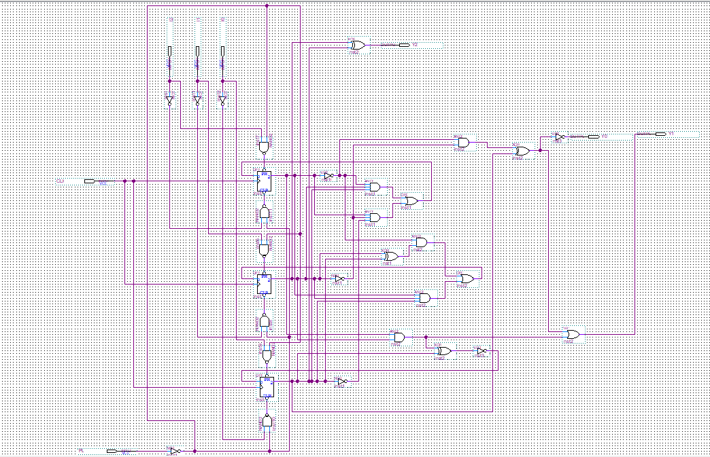
Đóng gói:
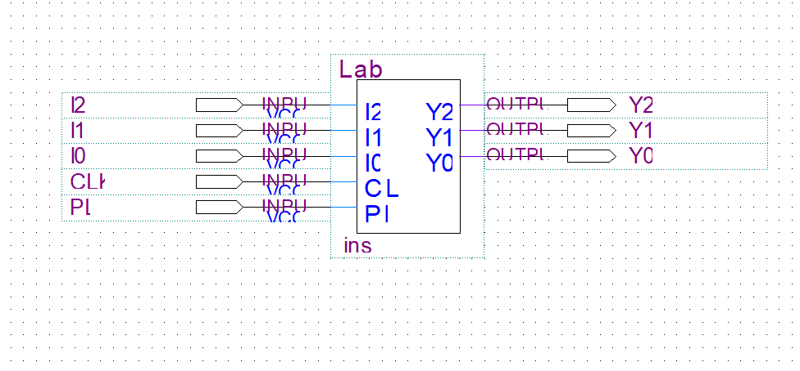
Waveform:
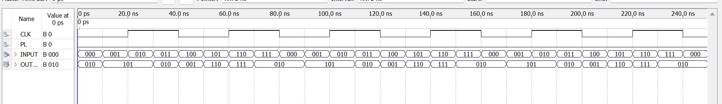
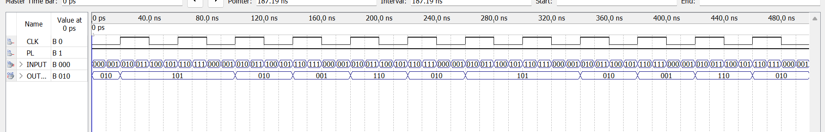

5.2. Kết quả Bài thực hành 2: Mạch đếm MSSV nạp song song đồng bộ
Các phương trình logic và sơ đồ điều khiển:
Sử dụng bộ MUX 2-1 tại mỗi ngõ vào Flip-Flop. Công thức logic tổng hợp:
D_in2 = LOAD' . D2 + LOAD . I2
D_in1 = LOAD' . D1 + LOAD . I1
D_in0 = LOAD' . D0 + LOAD . I0

Mạch:
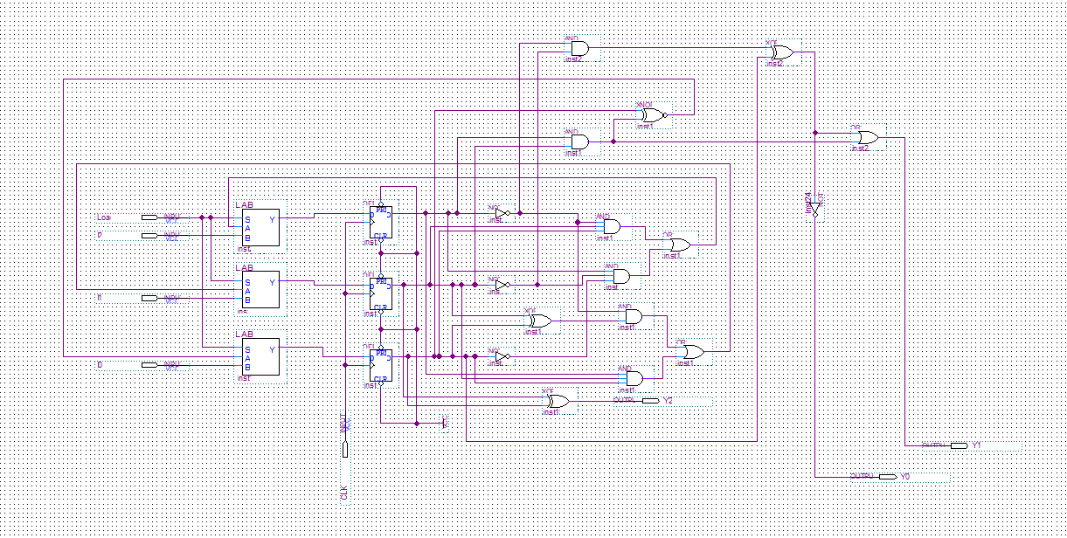
Đóng gói:
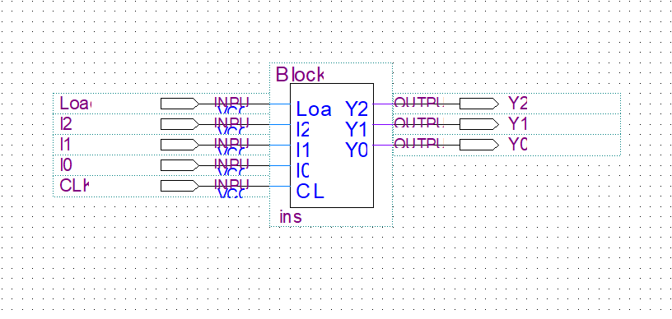
Waveform:
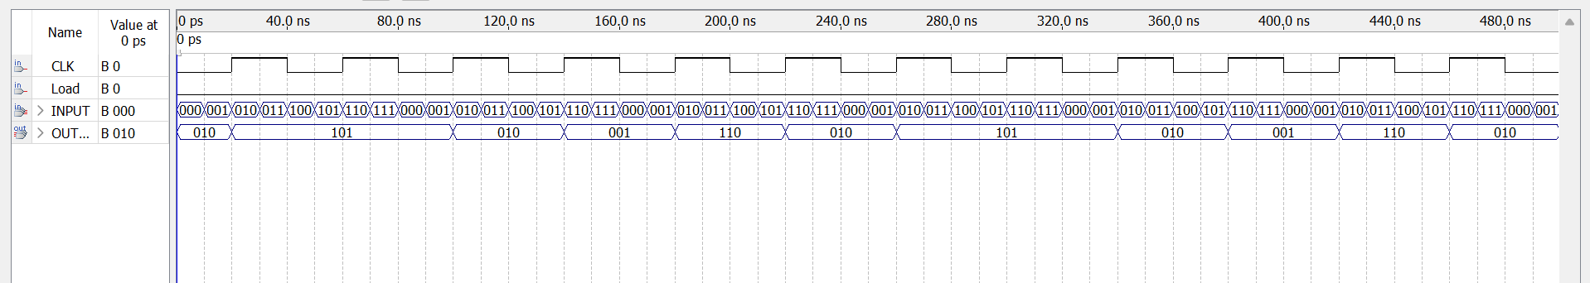
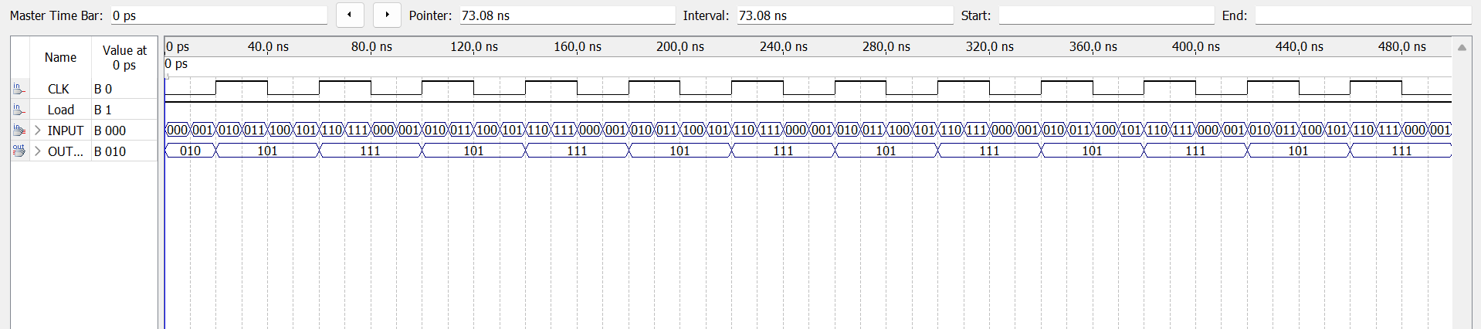
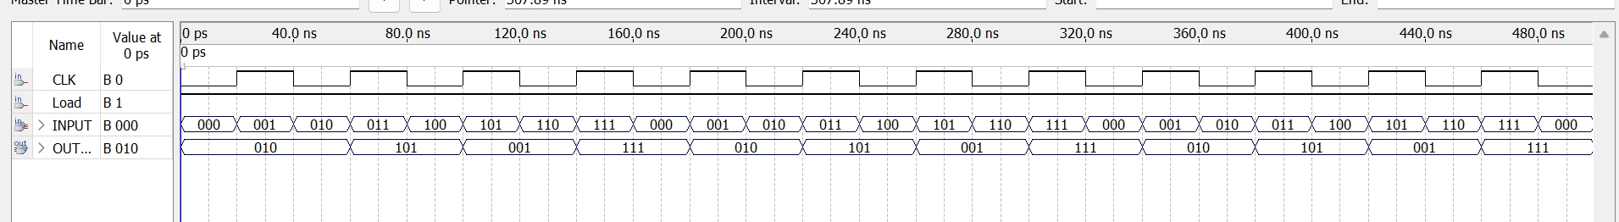

5.3. Kết quả Bài thực hành 3: Mạch đếm 2 chiều (Up/Down) tích hợp nâng cao

Bảng chuyển trạng thái đếm lùi MSSV (Down Counter U_D = 0)
STT | Trạng thái hiện tại Q2 Q1 Q0 | Trạng thái kế tiếp Đếm lùi Q2+ Q1+ Q0+ | Ngõ vào D2_down D1_down D0_down | Giá trị MSSV (Y) | Mã nhị phân Y2 Y1 Y0
S1 | 000 | 101 | 101 | 2 | 010
S2 | 001 | 000 | 000 | 5 | 101
S3 | 010 | 001 | 001 | 5 | 101
S4 | 011 | 010 | 010 | 2 | 010
S5 | 100 | 011 | 011 | 1 | 001
S6 | 101 | 100 | 100 | 6 | 110
S7 | 110 | 000 | 000 | 7 | 111
S8 | 111 | 011 | 011 | 2 | 010

Các phương trình logic đếm lùi và phương trình tổng hợp:
* Phương trình ngõ vào đếm xuống (Down Counter):
D2_down = Q1' . (Q2 XOR Q0)'
D1_down = Q1 . Q0 + Q2 . Q1' . Q0'
D0_down = (Q0 XOR (Q1 . Q2))'

Bảng chuyển trạng thái đếm lên MSSV (Down Counter U_D = 1)
STT | Trạng thái hiện tại Q2 Q1 Q0 | Trạng thái kế tiếp Đếm lùi Q2+ Q1+ Q0+ | Ngõ vào D2_up  D1_up  D0_up | Giá trị MSSV (Y) | Mã nhị phân Y2 Y1 Y0
S1 | 000 | 001 | 001 | 2 | 010
S2 | 001 | 010 | 010 | 5 | 101
S3 | 010 | 011 | 011 | 5 | 101
S4 | 011 | 100 | 100 | 2 | 010
S5 | 100 | 101 | 101 | 1 | 001
S6 | 101 | 000 | 000 | 6 | 110
S7 | 110 | 000 | 000 | 7 | 111
S8 | 111 | 011 | 011 | 2 | 010
* Phương trình ngõ vào đếm lên (Up Counter):
D2_up = Q2' . Q1 . Q0 + Q2 . Q1' . Q0'
D1_up = Q2' . (Q1 XOR Q0) + Q2 . Q1 . Q0
D0_up = (Q0 XOR (Q1 . Q2))'
* Biểu thức logic tổng hợp 2 chiều (Up/Down) chọn qua U_D:
D2_ud = U_D . D2_up + U_D' . D2_down
D1_ud = U_D . D1_up + U_D' . D1_down
D0_ud = U_D . D0_up + U_D' . D0_down
PL điều khiển bất động bộ PRE’ và CLR’
PL = 0 thì mạch đếm bình thường theo xung CLOCK kích cạnh lên
PL = 1 thì ngõ ra mạch thay đổi lập tức theo các input I ko quan tâm xung CLOCK

PRE’ = (PL . I)’
CLR’ = (PL . I’)’

LOAD điều khiển đồng bộ
LOAD = 0 --> mạch đếm bình thường theo xung CLOCK kích cạnh lên
LOAD = 1 --> mạch thay đổi theo I nhưng vẫn chờ xung CLOCK kích cạnh lên

Các mạch:
Mux2-1:
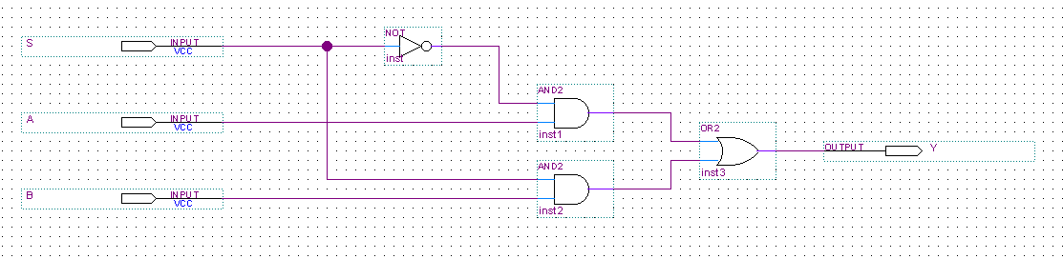
Mạch đếm xuống:
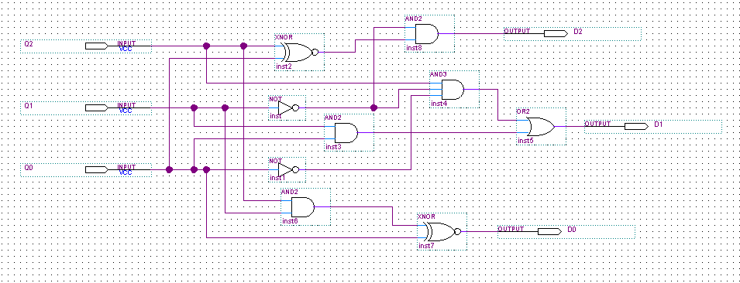
Mạch đếm lên:
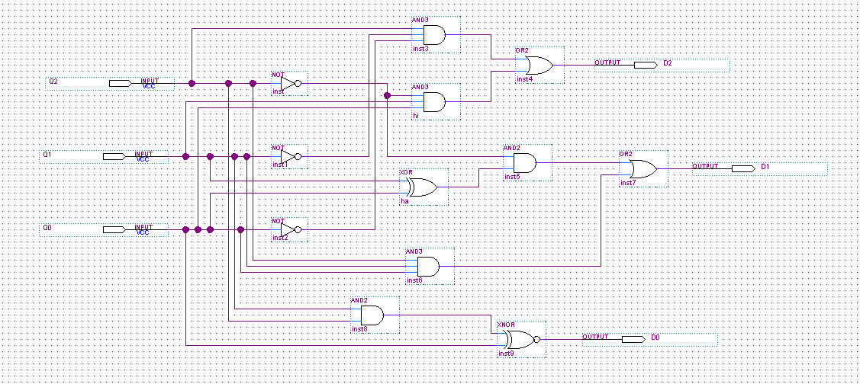
Mạch ngõ ra:
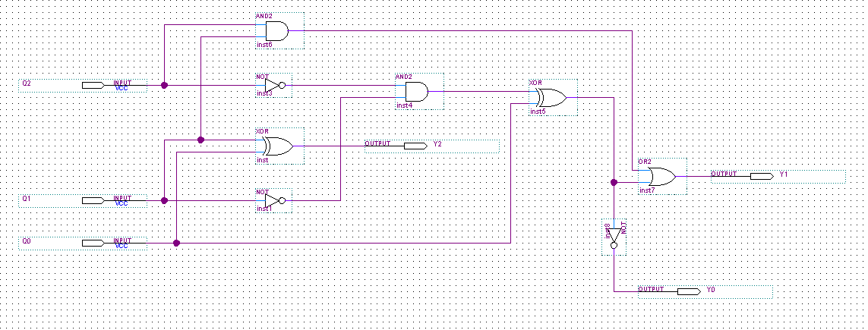
Mạch tổng thể:
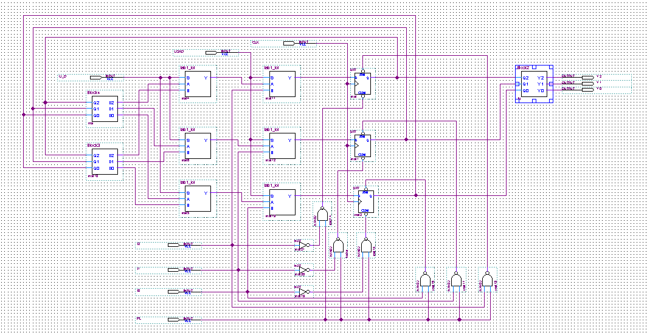
Đóng gói:
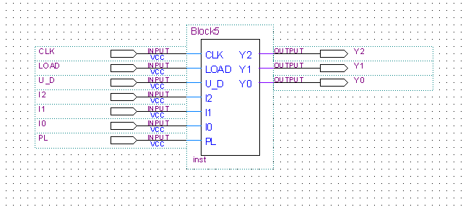
Waveform:
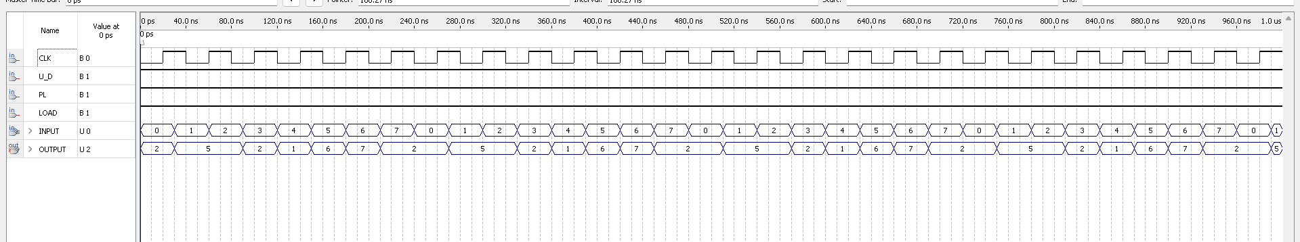
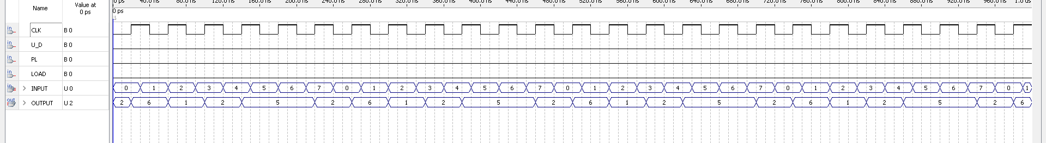
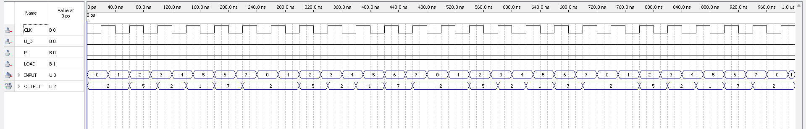
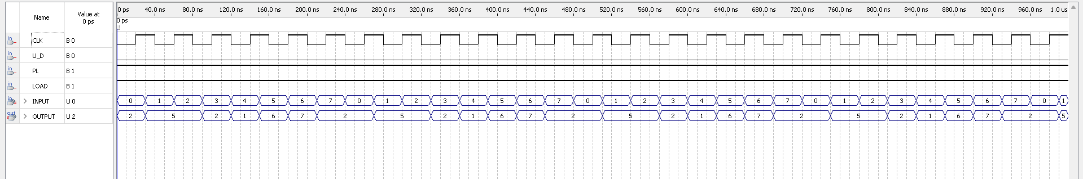
Video nạp DE2 kit:
https://drive.google.com/drive/folders/1SSjIchwTaPyr22ZEo8QWn0KcXxWt9j0j

6. PHÂN TÍCH VÀ NHẬN XÉT KẾT QUẢ
- So sánh đặc tính giữa Nạp bất đồng bộ và Nạp đồng bộ:
- Nạp bất đồng bộ (PL): Tác động trực tiếp thông qua hai chân chốt PRE' và CLR'. Khi PL = 0, tín hiệu I được áp đặt lên ngõ ra Q của Flip-Flop ngay tại thời điểm mức logic PL chuyển đổi, hoàn toàn độc lập với xung nhịp Clock. Đặc tính này phù hợp cho các chức năng khởi tạo nhanh hệ thống (Reset/Preset hệ thống).
- Nạp đồng bộ (LOAD): Tác động thông qua việc chuyển mạch ngõ vào D bằng MUX 2-1. Khi LOAD = 1, giá trị I đi vào chân D, nhưng phải chờ sườn lên của xung CLOCK tác động thì dữ liệu mới chuyển sang ngõ ra Q. Phương pháp này tránh hiện tượng nhiễu xung (glitch) do đáp ứng bất đồng bộ gây ra, giúp hệ thống hoạt động hoàn toàn đồng bộ với nhịp toàn cục.
- Phân tích tính đúng đắn của chu trình giải mã MSSV 25521672:
- Chu trình đếm đếm lên gồm 6 trạng thái chính (000 -> 001 -> 010 -> 011 -> 100 -> 101 -> 000). Khi đi qua bộ giải mã Y, kết quả đầu ra hiển thị chính xác các chữ số 2 -> 5 -> 5 -> 2 -> 1 -> 6 -> 2, hoàn toàn khớp với đề bài.
- Hai trạng thái không nằm trong chu trình đếm chính là S7(110) và S8(111) đã được thiết kế ép chuyển tương ứng về S1(000) và S4(011). Điều này đảm bảo mạch tự khởi tạo (self-starting) an toàn, nếu mạch gặp rủi ro do nhiễu rơi vào S7 hoặc S8, mạch ngay lập tức quay trở lại chu trình chuẩn ở nhịp xung tiếp theo.
- Phân tích hoạt động đếm 2 chiều (Up/Down):
- Tín hiệu điều khiển U_D đóng vai trò chọn luồng logic D_up hoặc D_down thông qua bộ MUX 2-1.
- Khi U_D = 0, mạch chuyển trạng thái theo đúng chu trình đảo ngược của MSSV. Kết quả dạng sóng timing ghi nhận tính liên tục và ổn định của chu trình đếm lùi mà không xuất hiện trạng thái lơ lửng hay lỗi xung nhịp.

7. KẾT LUẬN
Qua quá trình thực hiện bài thực hành Lab 01, các mục tiêu đề ra ban đầu đã được hoàn thành đầy đủ:
- Đã thiết kế thành công mạch đếm đồng bộ giải mã chuỗi số MSSV 25521672 sử dụng 3 D Flip-Flop.
- Đã hiện thực và kiểm chứng trên mô phỏng hai phương pháp nạp dữ liệu song song bất đồng bộ (qua chân PRE'/CLR') và đồng bộ (qua tín hiệu LOAD và bộ MUX 2-1).
- Đã mở rộng thiết kế thành công hệ thống mạch đếm 2 chiều (Up/Down) linh hoạt, tích hợp cả hai cơ chế nạp đồng bộ và bất đồng bộ.

